Általános információk
A diplomaterv szerkezete:
- Diplomaterv feladatkiírás
- Címoldal
- Tartalomjegyzék
- A diplomatervező nyilatkozata az önálló munkáról és az elektronikus adatok kezeléséről
- Tartalmi összefoglaló magyarul és angolul
- Bevezetés: a feladat értelmezése, a tervezés célja, a feladat indokoltsága, a diplomaterv felépítésének rövid összefoglalása
- A feladatkiírás pontosítása és részletes elemzése
- Előzmények (irodalomkutatás, hasonló alkotások), az ezekből levonható következtetések
- A tervezés részletes leírása, a döntési lehetőségek értékelése és a választott megoldások indoklása
- A megtervezett műszaki alkotás értékelése, kritikai elemzése, továbbfejlesztési lehetőségek
- Esetleges köszönetnyilvánítások
- Részletesés pontos irodalomjegyzék
- Függelék(ek)
Felhasználható a következő oldaltól kezdődő Diplomaterv sablon dokumentum tartalma. Ügyeljen a konzulens nevét és a beadás évét jelölő szövegdobozokra, mert azokra külön ki kell adni a frissítést. A mezők tartalma a sablonban a dokumentum adatlapja alapján automatikusan kerül kitöltésre.
A diplomaterv szabványos méretű A4-es lapokra kerüljön. Az oldalak tükörmargóval készüljenek (mindenhol 2.5cm, baloldalon 1cm-es kötéssel). Az alapértelmezett betűkészlet a 12 pontos Times New Roman, másfeles sorközzel.
Minden oldalon - az első négy szerkezeti elem kivételével - szerepelnie kell az oldalszámnak.
A fejezeteket decimális beosztással kell ellátni. Az ábrákat a megfelelő helyre be kell illeszteni, fejezetenként decimális számmal és kifejező címmel kell ellátni. A fejezeteket decimális aláosztással számozzuk, maximálisan 3 aláosztás mélységben (pl. 2.3.4.1.). Az ábrákat, táblázatokat és képleteket célszerű fejezetenként külön számozni (pl. 2.4. ábra, 4.2 táblázat vagy képletnél (3.2)). A fejezetcímeket igazítsuk balra, a normál szövegnél viszont használjunk sorkiegyenlítést. Az ábrákat, táblázatokat és a hozzájuk tartozó címet igazítsuk középre. A cím a jelölt rész alatt helyezkedjen el.
A képeket lehetőleg rajzoló programmal készítsék el, az egyenleteket egyenlet-szerkesztő segítségével írják le.
Az irodalomjegyzék szövegközi hivatkozása történhet a Harvard-rendszerben (a szerző és az évszám megadásával) vagy sorszámozva. A teljes lista névsor szerinti sorrendben a szöveg végén szerepeljen (sorszámozott irodalmi hivatkozások esetén hivatkozási sorrendben). A szakirodalmi források címeit azonban mindig az eredeti nyelven kell megadni, esetleg zárójelben a fordítással. A listában szereplő valamennyi publikációra hivatkozni kell a szövegben. Minden publikáció a szerzők után a következő adatok szerepelnek: folyóirat cikkeknél a pontos cím, a folyóirat címe, évfolyam, szám, oldalszám tól-ig. A folyóirat címeket csak akkor rövidítsük, ha azok nagyon közismertek vagy nagyon hosszúak. Internet hivatkozások megadásakor fontos, hogy az elérési út előtt megadjuk az oldal tulajdonosát és tartalmát (mivel a link egy idő után akár elérhetetlenné is válhat), valamint az elérés időpontját.
Fontos:
- a szakdolgozat készítő/diplomatervező nyilatkozata (a jelen sablonban szereplő szövegtartalommal) kötelező előírás Karunkon, ennek hiányában a szakdolgozat/diplomaterv nem bírálható és nem védhető!
- mind a dolgozat, mind a melléklet maximálisan 15 MB méretű lehet!
Jó munkát, sikeres szakdolgozat készítést ill. diplomatervezést kívánunk!
FELADATKIÍRÁS
A feladatkiírást a tanszék saját előírása szerint vagy a tanszéki adminisztrációban lehet átvenni, és a tanszéki pecséttel ellátott, a tanszékvezető által aláírt lapot kell belefűzni a leadott munkába, vagy a tanszékvezető által elektronikusan jóváhagyott feladatkiírást kell a Diplomaterv Portálról letölteni és a leadott munkába belefűzni (ezen oldal HELYETT, ez az oldal csak útmutatás). Az elektronikusan feltöltött dolgozatban már nem kell megismételni a feladatkiírást.

Budapesti Műszaki és Gazdaságtudományi Egyetem
Villamosmérnöki és Informatikai Kar
Automatizálási és Alkalmazott Informatikai Tanszék

Ernyei Tamás
Webshop készítése Microservice alapokon
Konzulens
Forstner Bertalan
BUDAPEST, 2026

Tartalomjegyzék
Összefoglaló 8
Abstract 9
1 Bevezetés 10
1.1 Motiváció, feladat bemutatása 10
1.2 Feladat kiírás magyarázata 10
1.3 Dolgozat további felépítése 11
2 Feladat specifikációja 12
2.1 Követelmények 12
2.1.1 Funkcionális 12
2.2 Szereplők 13
2.2.1 Admin 13
2.2.2 Vásárló (Customer) 13
3 Felhasznált technológiák 14
3.1 Választott technológiák 14
3.1.1 Spring Boot keretrendszer 14
3.1.2 Angular keretrendszer 15
3.1.3 Eureka Server 16
3.1.4 API átjáró (API Gateway) 16
3.1.5 Zipkin (Spring Sleuth) 17
3.1.6 JWT Token 18
3.1.7 OpenFeign 19
3.1.8 PostgreSql és PgAdmin 19
3.1.9 Maven 19
3.2 Választott Platformok 19
3.2.1 Java 19
3.2.2 TypeScript 20
3.2.3 Docker 20
3.2.4 REST API 20
3.3 Felhasznált libek 21
3.3.1 Jib 21
3.3.2 Lombok 21
3.3.3 Bootstrap 21
4 Tervezés 22
4.1 Magas szintű rendszer architektúra 22
4.2 Szerver oldali komponens megtervezése 23
4.2.1 Microservice architektúra bemutatása (elméleti áttekintés) 23
4.2.2 Adatmodell, ER Diagramm 28
4.2.3 API végpontok 29
4.3 Kliens oldali komponens megtervezése 31
4.3.1 Architektúra 31
4.3.2 Képernyőképek 33
5 Megvalósítás, fejlesztés 38
5.1 Szerver oldali komponens megvalósítása, elkészítése 38
5.1.1 Api Gateway 38
5.1.2 Auth Server 38
5.1.3 Eureka Server 38
5.1.4 Cart Service 38
5.1.5 Product Service 38
5.1.6 Order Service 38
5.1.7 User Service 38
5.2 Kliens oldali komponens megvalósítása, elkészítése 38
5.2.1 Admin felület 38
5.2.2 Vásárló (Customer) felület 39
5.3 Fejlesztési módszerek 39
5.4 Tesztelés 39
6 Összefoglaló 40
6.1 Elkészült munka értékelése 40
6.2 Tovább fejlesztési lehetőségek 40
6.2.1 Kubernetes használata Eureka Server helyett 40
6.2.2 Számlázás valódi fizetési lehetőséggel 40
6.2.3 AWS-re hosztolás 40
Irodalomjegyzék 41
Függelék 42

Hallgatói nyilatkozat
Alulírott Ernyei Tamás, szigorló hallgató kijelentem, hogy ezt a diplomatervet meg nem engedett segítség nélkül, saját magam készítettem, csak a megadott forrásokat (szakirodalom, eszközök stb.) használtam fel. Minden olyan részt, melyet szó szerint, vagy azonos értelemben, de átfogalmazva más forrásból átvettem, egyértelműen, a forrás megadásával megjelöltem.
Hozzájárulok, hogy a jelen munkám alapadatait (szerző(k), cím, angol és magyar nyelvű tartalmi kivonat, készítés éve, konzulens(ek) neve) a BME VIK nyilvánosan hozzáférhető elektronikus formában, a munka teljes szövegét pedig az egyetem belső hálózatán keresztül (vagy hitelesített felhasználók számára) közzétegye. Kijelentem, hogy a benyújtott munka és annak elektronikus verziója megegyezik. Dékáni engedéllyel titkosított diplomatervek esetén a dolgozat szövege csak 3 év eltelte után válik hozzáférhetővé.
...…………………………………………….
Ernyei Tamás

Összefoglaló
Az elmúlt néhány évben a monolitikus alkalmazások helyett, Microservice architektúrát egyre több nagyobb céges környezetben kezdik el használni annak jól skálázhatósága és jól elkülöníthetősége miatt. Ennek úttörői általában nagyobb cégek ilyen például a Netflix, Uber, eBay, Amazon.
Amazon használata közben azon gondolkoztam, hogy milyen sokan használják magát a webshopot és milyen sok embert kell kiszolgálniuk és ez mekkora leterheltséget jelent, de ugye nem minden funkcióját használják ki ugyan annyian szóval ezen lehet optimalizálni a microservice architektúra alkalmazásával. Ezen a zseniális ötleten felbátorodva döntöttem el, hogy én is szeretnék csinálni egy hasonlóan működő rendszert készíteni.
A webshopom készítése esetében azért esett erre a választás mivel szerettem volna bele látni, hogy készül egy közepes méretű alkalmazás Microservice alapokon. Ennek készítése során megtapasztalhattam, hogy milyen előnyei és hátrányai vannak egy ilyen alkalmazás fejlesztésének. Ezen felül nagyon sok új dolgot, technológiát tanultam meg ami a későbbiekben is nagy hasznát tudom venni.
Abstract
In the past few years, instead of monolithic applications, Microservice architecture has been used in increasingly large corporate environments due to its scalability and loosely coupelity. The pioneers of this are usually larger companies such as Netflix, Uber, eBay, Amazon.
While I used the Amazon webshop meanwhile I’m thinking about how many people they have to serve and how much workload this means, but not all of its functions are used by the people, so the use of the microservice architecture can optimized this problem. Encouraged by this brilliant idea, I decided that I would also like to create a similarly functioning system.
In the case of creating my webshop, I made this choice because I wanted to see a medium-sized application being created based on Microservice. While making this, I was able to experience the advantages and disadvantages of developing such an application. In addition, I learned a lot of new things and technologies that I can use in the future.

Bevezetés
Ebben a fejezetben azt taglalom mi volt az én személyes motivációm a téma iránt és miért van igény a témámban tárgyalt technológiák iránt. A feladat kiírás pontjait is kifejtem jobban és ezen felül még ejtek néhány szót a dolgozat további felépítéséről is.

Motiváció, feladat bemutatása
Azért választottam ezt a témát mert a Microservice architektúra téma nagyon felkapott lett az elmúlt években az ipari környezetben és azon kívül is, és erre szerettem volna kapni egy rálátást, hogy ennek mi az alapja, miért beszélnek róla egyre többet?
Amazon használata közben azon gondolkoztam, hogy milyen sokan használják magát a webshopot és milyen sok embert kell kiszolgálniuk és ez mekkora leterheltséget jelent az oldal számára, de ugye nem minden funkcióját használják ki ugyanannyian de ezen úgy optimalizálnak, hogy a microservice architektúrát alkalmaznak. Ezen a zseniális ötleten felbátorodva döntöttem el, hogy én is szeretnék csinálni egy hasonlóan működő rendszert készíteni.
A feladat keretein belül megterveztem és elkészítettem egy webshop alkalmazásnak a szerver oldali és kliens oldali komponenseit, Microservice architektúra elveit követve, majd beszámolok annak fejlesztési tapasztalataimról. A folyamat során rengeteg problémával találkoztam, amiknek során láthattam mi igazán a hátránya ennek az architektúrának másrészt láthattam az rengeteg előnyét is, amik miatt meg megéri egy nagyobb cégnek erre váltani a régi monolitikus alkalmazásukról.

Feladat kiírás magyarázata
Ebben a fejezetben a feladatkiírás feladatait fogom pontról pontra jobban kifejteni, hogy ezzel is jobban kontextusba helyezzem a dolgozatomat, hogy miről fog szólni.
A dolgozat készítése során a microservice architektúrával, illetve annak a fejlesztéséhez szükséges új technológiákkal kell megismerkednem és bemutatnom azokat.
A dolgozatban be fogom mutattatni, hogy mik az előnyei és a hátrányai egy microservice alkalmazásnak, hogy egyértelműbb legyen az, hogy miért érte meg a nagy cégeknek az, hogy át álljanak egy ilyen fajta alkalmazásra a monolitikus architektúráról. Vagy esetleg az, hogy miért nem éri meg valakinek ebben elkezdeni írni az alkalmazását vagy migrálnia az alkalmazását monolitikusból microservice-re.
Meg kell terveznem egy olyan webshopot, amiben lehet termékeket böngészni, illetve megrendelni, illetve üzemeltető (admin) oldalról menedzselni (létrehozni, törölni) azokat.
El kell készítenem a megtervezett webshopnak a szerver oldali, illetve kliens oldali részének a prototípusát, hogy azon keresztül be tudjam mutatni, hogy is nézz ki egy microservice architektúrát követő alkalmazás.

Dolgozat további felépítése
A dolgozatom hátralévő részében olvashatnak a 2.fejezetben, hogy milyen technológiákat használtam fel a fejlesztés során.
A 3.fejezetben bemutatom azt, hogy milyen követelmények vannak az alkalmazás felé milyen igényeket kell, hogy kielégítsen.
A 4.fejezetben a tervezést fogom jobban kifejteni. Ez magában foglalja, hogy leírom, hogy miért döntöttem úgy bizonyos döntéseknél ahogy azt tettem végül. Ebben a fejezetben mutatom be a microservice architektúrát is.
Az 5.fejezetben a fejlesztésről fogok írni, arról, hogy miként zajlott és miképpen valósítottam meg az előzetes terveket. Bemutatom az elkészült alkalmazásnak mind a szerver oldali és mind a kliens oldali komponensét is.
A 6.fejezetben befejezésképpen pedig összefoglalom, hogy milyen is volt egy ilyen alkalmazásnak a fejlesztése és milyen továbbfejlesztési lehetőségeket kepézzelek el az alkalmazásnak.

Feladat specifikációja
Ebben a fejezetben bemutatom, hogy milyen elvárások vannak a webshop alkalmazásommal kapcsolatban.

Követelmények
Felsorolom, hogy milyen funkcionális követelmények vannak a rendszerrel szemben. Ezeket csoportokba szedem és leírom, hogy abban a kategóriában mi is az a követelmény, amit teljesíteni kell az alkalmazásnak.

Funkcionális
Három csoportba osztottam a követelményeket ezek összeségében lefedik mindazt, amit az alkalmazásom tudni fog.
Felhasználó kezelés:
- Regisztráció
- Felhasználói fiók adatainak módosítása
- Bejelentkezés
- Kijelentkezés
Termék kezelés:
- Termék felvétel
- Termék törlése
- Termék adatainak módosítása
Vásárlás:
- Termékek böngészése
- Kosárba rakás
- Rendelés leadása

Szereplők
Ebben a részben azt ecsetelem részletesebben, hogy a rendszert kik fogják használni és hogy az abba a szerepkőrebe tartozó felhasználónak milyen funkciókhoz lesz majd hozzáférésük.

Admin
„Admin” felhasználók azok lesznek, akik üzemeltetik a webshopot. Ők lesznek azok, akik karbantartják a termékeket és a kategóriákat. Ezalatt azt értem, ha a raktárba új termékek jönnek akkor azokat felvezetni az oldalra vagy ha egy termékből elfogyott akkor azokat pótolni. A termékeknek, illetve a kategóriáknak a tulajdonságait képes módosítani. Törölni is tudja a meglévő entitásokat (termék, kategória) ha éppen nem lesz a webshopnak további szüksége rájuk.

Vásárló (Customer)
A vásárlók képesek lesznek regisztrálni, egy fiokot a webshop rendszerébe. Be tudnak jelenetezni miután megadták a megfelelő adatokat hozzá, illetve kijelentkezi is tudnak. Bejelentkezés után képesek lesznek böngészni a webshopban található termékek között, majd egyre kattintva annak adatait jól átnézve, nekik tetsző mennyiséget kosárba rakhatnak. A kosaruk tartalmát megtudják tekinteni, illetve a kosárból tudnak törölni elemeket. Rendelést tudnak leadni miután mindent beraktak a bevásárló kosarukba. A fiokuk adatait is tudják módosítani.

Felhasznált technológiák
Ebben a fejezetben a fejlesztés során felhasznált technológiákat, eszközöket fogom tárgyalni, hogy mik azok pontosan és miért pont azokra esett a választás a részemről.

Választott technológiák
A felsorolt technológiákat pár szóban bemutatom és kifejtem, hogy miért pont rájuk esett a választás.

Spring Boot keretrendszer
Szerver oldali komponens készítéséhez Spring Boot technológiát használtam. A Spring Boot egy könnyűsúlyú keretrendszer, amivel backend alkalmazásokat lehet fejleszteni. A Spring keretrendszernek egy kiterjesztése a Spring Boot.
Fontosabb előnyei:
- Dependency Injection (DI) és Inversion of Control (IOC) támogatást ad a keretrendszer, aminek használatával csökkenteni lehet a függőséket és így könnyebben karbantarthatóvá és tesztelhetővé válik a kódunk.
- Leírhatatlanul sok, olyan előre megírt kódot kapunk a Spring keretrendszer miatt, amin csak nagyon keveset kell változtatni így sokkal könnyebben tudunk hasznos funkciókat bele rakni az alkalmazásunkba csak néhány sor kód átírásával (Spring Security, Spring Data stb..). Néha csak egy annotációval (szinte mindenre van egy annotáció) eltudjuk érni a kívánt a működést.
Én személy szerint azért választottam ezt a technologiát a sok előnye mellett, mivel rengeteg segítséget nyújtanak alkalmazások készítéséhez, hivatalos oldalukon található temérdek a dokumentációkkal, ezekkel is gyorsítva a megértését a „Frameworknek”. Az oldalukon csak a microservice részhez van külön tájékoztatójuk, hogy ismertessék ezt a témát és segítség a fejlesztők munkáját az ilyen alkalmazások fejlesztésében. Nemcsak a hivatalos Spring weboldalon lehet segítését kapni, hanem az interneten mindenre kapunk egyszerű megoldást a problémámra, ez annak tudható be, hogy nagyon nagy része a programozóknak van már tapasztalatuk ebben technologiában, mivel viszonylag egész régóta van már a piacon.

Angular keretrendszer
Kliens oldali alkalmazást Angulár keretrendszer segítségével készítettem el. Maga a keretrendszer elég régóta (2009) van a piacon és azóta is nagy sikernek örvendhet. A Google eléggé a szívén viseli Frameworköt, így minden évben kiadnak minimum egy új major versiont belőle ezzel is jelezve, hogy folyamatosan fejlesztik.
Fontosabb előnyei:
- Dependency Injection-t használatát lehetővé teszi a keretrendszer ezzel is csökkentve a függőséget a kódbázisban.
- MVC és MVVC architektúra megvalósítását könnyen elérhetővé teszi a keretrendszer
- Egyszerű adatkötés nyújt a felületen
Hátrányai:
- A hivatalos dokumentáció egy kissé hiányos bizonyos helyzetekben ezért lassabban lehet megtanulni magát a keretrendszert. Sokszor egy-egy problémára nagyon lassan lehet megoldást találni.
Én személy szerint azért választottam az Angulár frontend keretrendszert mert bár vannak hátrányai ezek mellett is megéri használni mivel az előnyök, amiket nyújt nagyon hasznosak és a hátrányai meg kiküszöbölhetőek.

Eureka Server
Eureka Server egy a Netflix által kínált szerviz regisztrációs és szerviz felfedező technológia a microservice alapú alkalmazások számára. A fő feladata beregisztrálni a szervízeket egy pool-ba egy névvel és IP címmel. Ha egy mikroszolgáltatással kapcsolatban akarnak lépni akkor az Eureka Server fogja odaadni azt a példányt, ami ezt kérést
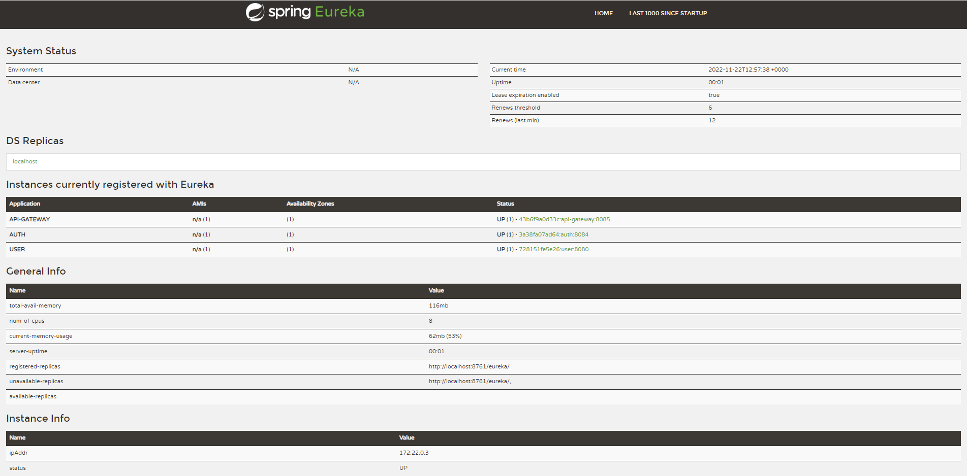
Eureka használat közben

API átjáró (API Gateway)
Az API átjáró egy olyan különleges szerviz, amit arra használnak, hogy a kívülről érkező REST hívásokat fogadja. Aki kívülről kapcsolatba szeretne lépni a szerver oldallal az API Gateway-t fogja meghívni. Az ő feladata eljuttatni a megfelelő szervízhez a kérést. Legnagyobb előnye az, hogy nem kell tudni hívó oldalról az összes mikroszervíznek az elérhetőségét, hanem elég csak tudni az átjáróét és onnan az kézbesítő a megfelelő helyre a kérést.
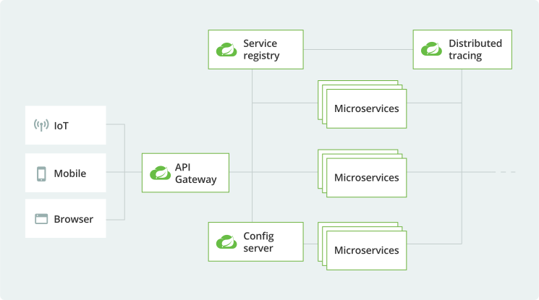
API Gateway minta Forrás

Zipkin (Spring Sleuth)
Zipkin egy nyílt forráskodú elosztott tracing rendszer, amit arra használok, hogy a mikroszervizekről adatokat gyűjtsek működés közben. Ezzel tudom majd ellenőrizni melyik microservice van jobban leterhelve azzal, hogy több időbe telik egy kérésnek a kiszolgálása, így ezen adatok birtokában alapján tudok majd később optimalizálni azzal, hogy elindítok a leterhelt szervízből több példányt, hogy könnyítsek annak terhén. Egy nagyon letisztult felület jár hozzá (következő kép) ami kellemessé teszi annak használatát.
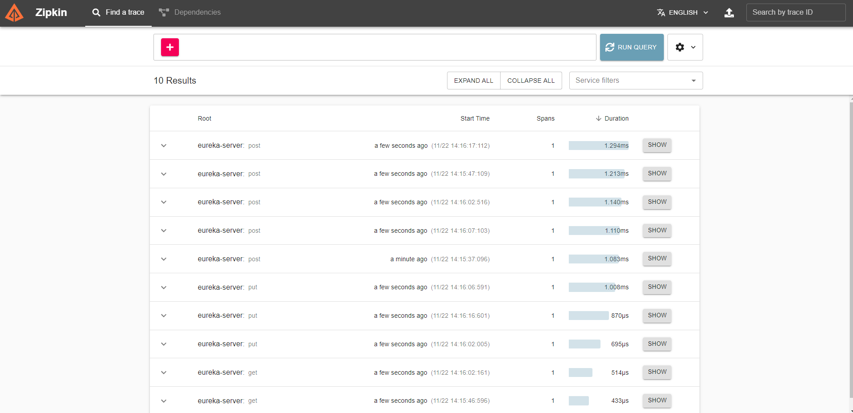
Zipkin használat közben

JWT Token
JWT (JSON Web Token) token egy kompakt biztonság JSON objektum, amiben információt lehet továbbítani a szerver oldal és kliens oldal között. Nagyon jól használható privát információk cseréjéhez és authorizációhoz. Ezeket a tokeneket a szerver írja alá ezzel is biztosítva annak teljes biztonságosságát.
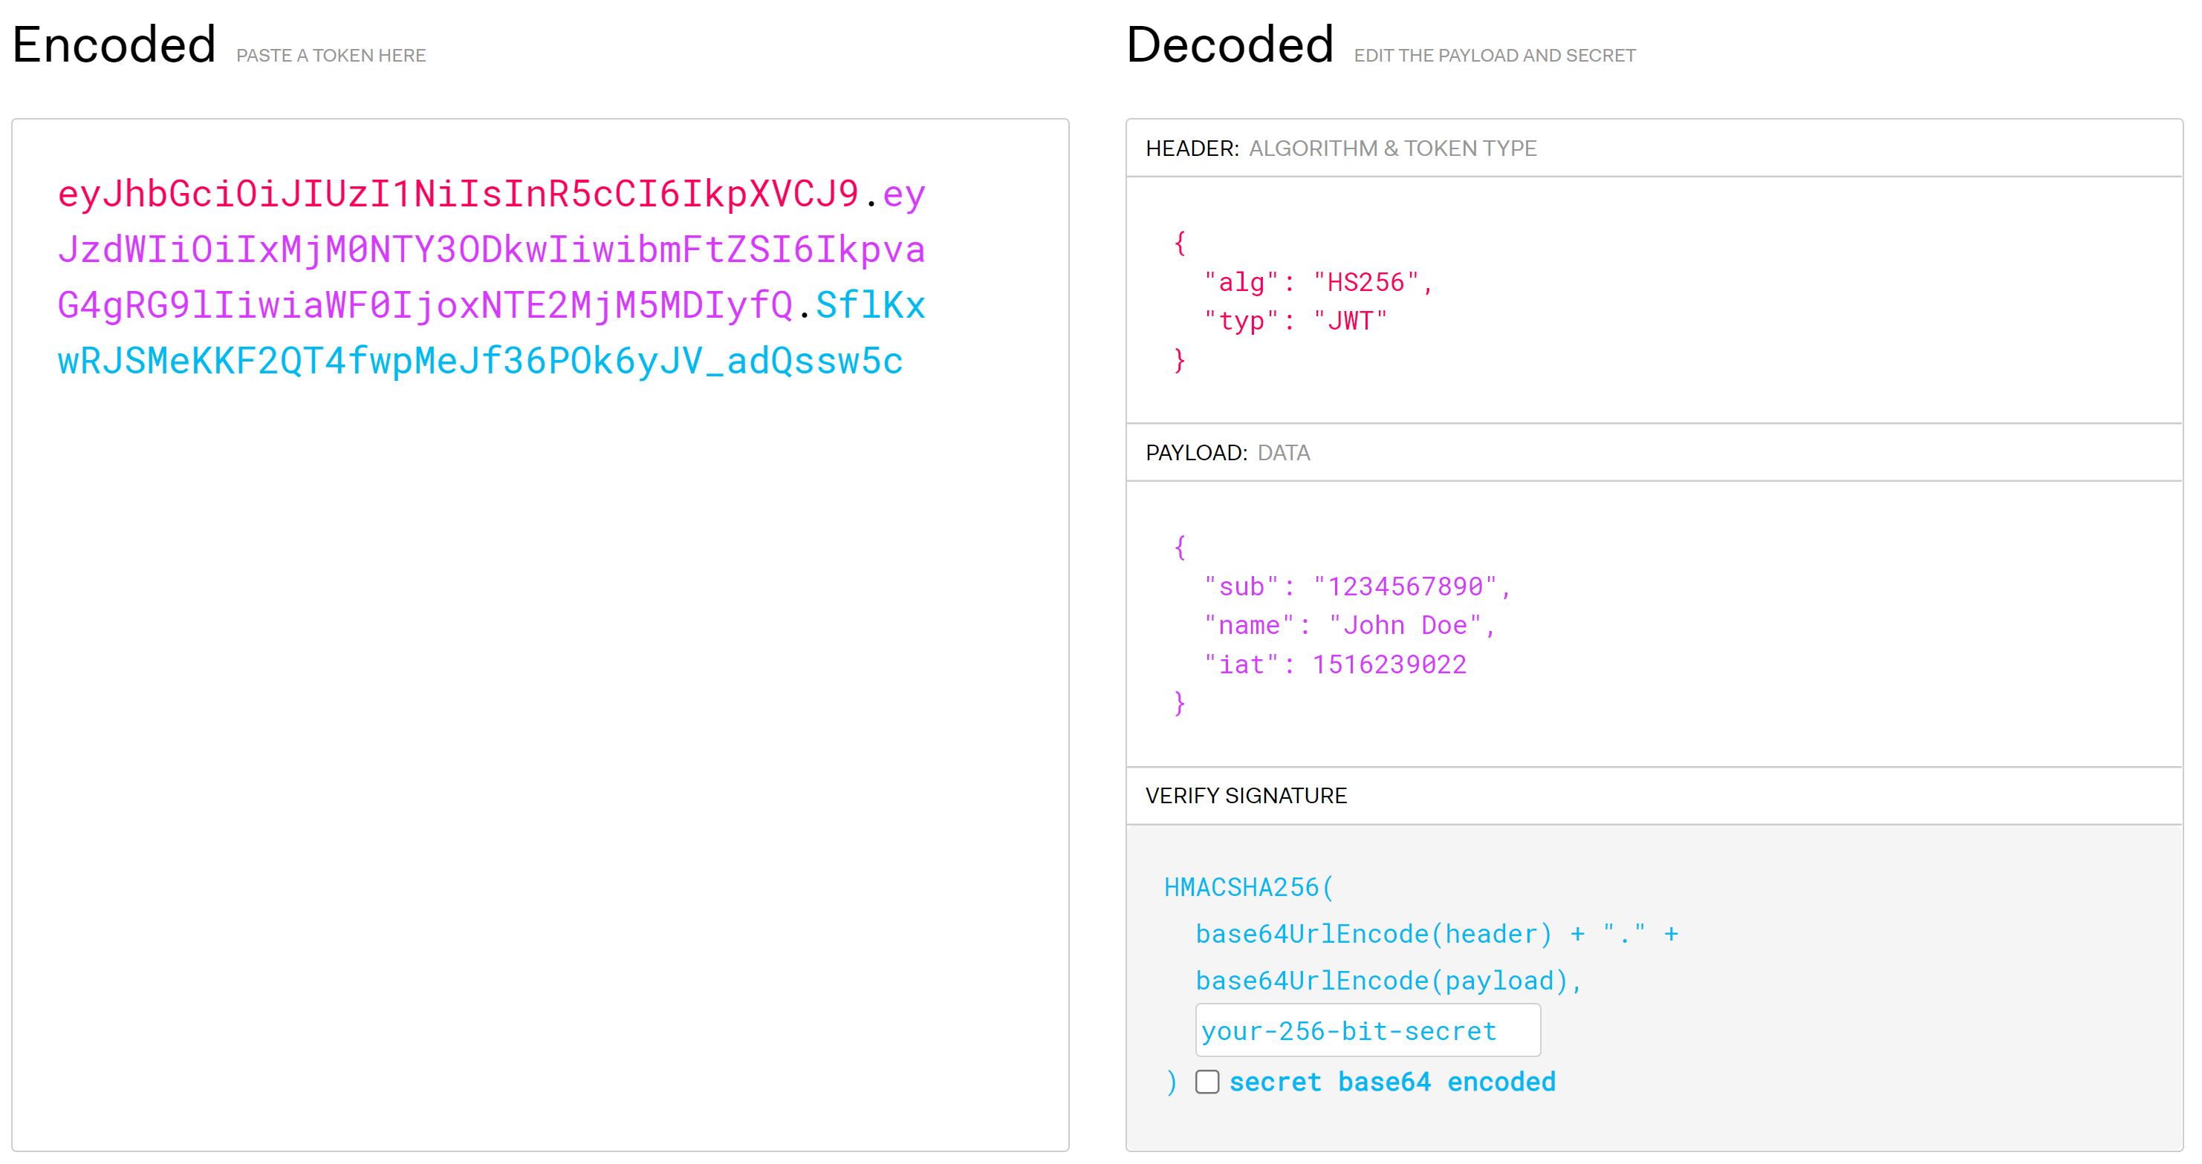
Baloldalon látható egy elkészült token jobboldalon pedig a token valódi tartalma Forrás
Felépítése:
- Header: Ebben az található, hogy milyen típusú a token és milyen algoritmussal készült el az aláírása
- Payload: A token felhasználójának az adatait tartalmazza
- Signature: A headerben található algoritmust által készített aláírás ebben a részben található. Ettől lesz saját a token ettől tudja majd eldönteni a backend, hogy ez valóban hozzá tartozik.

OpenFeign
OpenFeign egy a Netflix és Spring által közösen fejlesztett technológiák közül. Célja leváltani a RestTempletet és ahelyett működni Http Kliensként. A mikrószervizek ezen keresztül tudnak majd egymást között kommunikálni. Nagyon nagy előnye, hogy rengeteg kódot spórolunk vele megspórolni így csökkentem a kód duplikációkat és ezáltal sokkal átlátóbb kódot kapunk vele.

PostgreSql és PgAdmin
Az alkalmazásomhoz egy SQL (Structured Query Language) alapú relációs adatbázis kezelőt, a PostgreSQL-t használom és annak kezelőfelületét a PgAdmin-t. Azért használom a postgret, mivel SQL-ből az egyetem során nagyon sokat tanultam, így ezt szerettem volna kamatoztatni a dolgozatom kapcsán is.

Maven
Apache Maven Java projektekhez használt build keretrendszer. Maven segítségével tudjuk buildelni a projekteket, illetve külső dependenciákat hozzá adni a programhoz. Használatával nagyon sok időt megtudunk spórolni mert így előre megírt kódokat hozzá tudunk adni a programunkhoz és nem nekünk kell megírni azt, amit például a Spring megírt nekünk előre vagy más organizáció.

Választott Platformok

Java
A Java a világon az egyik legtöbbet használt nyelv. A célja a készítésekor az volt, hogy objektum orientált, platform független legyen. A memória kezelés is nagyon egyszerű mivel a garbage collector végzi el a lefoglalt memória területek felszabadítását. Használta pedig nagyon egyszerű mivel bármire van segítség vagy a hivatalos dokumentumokban vagy a Stackoverflow-n. Ezek előnyök miatt választottam végül ezt a nyelvet a szerver oldali komponensem megírásához.

TypeScript
A TypeScript a JavaScript típusos szuperszetje. A nyelv legnagyobb erősségé, hogy objektum orientált, emellett platform független is. Emiatt is a nyer egyre nagyobb teret az informatikai piacon és én is ezért választottam ezt a nyelvet a kliens oldali komponensem megírásához.

Docker
„Írd meg egyszer futtasd bárhol”. ez fő elve a dockernek. A legnagyobb erőssége az, hogy amit megírok a gépemen bármilyen környezetben ezt egy docker image-ben elő tudom idézni és aki szeretné futtatni magát, amit megírtam nem kell hozzá letölteni azt a sok alkalmazást és telepítéskor bajlódni azzal, hogy minden ugyanolyan legyen amilyen az én gépemen volt.

REST API
A REST API egy interfész az alkalmazás és a világ között. Ez egyfajta szerződés a kliens és a szerver oldal között. API interfésznek köszönhetően eltérő nyelvben is meglehet írni a backendet és a frontendet mivel egy REST API hívás az nyelvfüggetlen, mindenhol hasonlóan történik. Sokféleképpen lehet át küldeni az adatokat a végpontok között, de a legyakoribb fajtája az üzeneteknek JSON vagy XML
REST API metódusok, amiket használtam:
- GET: A GET típusú hívással szokás lekérdezni egy entitást a szervertől.
- POST: Ezzel a hívassál hozzunk létre egy entitást a szerveren.
- PATCH: Ezzel a hívassál egy entitásnak csak egy kis részét módosítunk és nem az egészén.
- DELETE: A DELETE hívással törlök egy erőforrást a szerveren.
- PUT: A PUT hívással egy egész erőforrást lecserélek egy másikra és nem csak egy bizonyos részét.

Felhasznált libek
Az alkalmazás során érdekesebb libeket felsorolom és kifejtem pár sorban, hogy miért is esett rájuk a választásom.

Jib
Jib a Google által fejlesztett olyan Java könyvtár, amit arra használnak, hogy Docker Image-eket állítson elő. Akinek nincs akkora tapasztalata Docker téren annak mindenféleképpen a JIB ajánlott mivel használatával nem kell Dockerfile-okat írni vagy docker build/pusht hívni mert ezeket megoldja helyettünk a plugin.

Lombok
Project Lombok egy Java könyvtár, amit clean code jegyében terveztek meg. Ezzel a libaryvel nem kell többet bajlódnom a getter setterekkel vagy a hasonló sablon kódokkal, annyit kell csak tenni, hogy egy annotációval ellátom a cél osztályt és a lombok a háttérben megírjam helyettem a kért függvényeket. Nagyon hasznos mivel így egy osztályban csak olyan dolgok szerepelnek, amik igazán fontosak és nem getter/setterekből áll az osztálynak a fele és így a kód olvashatósága is javulhat.

Bootstrap
A Bootstrap a világ egy legismertebb és az egyik legtöbbet használt CSS keretrendszere reszponzív frontend alkalmazások fejlesztéséhez. Az előre elkészített komponensekből, egy nagyon szép és igényes felületet lehet összerakni. A grid rendszerének köszönhetően pedig nagyon könnyen reszponzívvá lehet varázsolni az alkalmazást minden méretű kijelzőn.

Tervezés
Ez a fejezet a rendszer tervezéséről fog szólni, hogy milyen lépésékben és milyen technikákat használtam tervezés fázisában.

Magas szintű rendszer architektúra
A rendszer két komponensből épül föl. Egy szerver oldali komponens, ami a régi monolitikus architektúra helyett a microservice architektúrát követi és egy Angular kliens oldali komponens, amin keresztül tudják majd használni az alkalmazást a felhasználók.
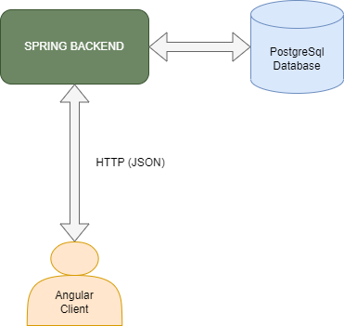
Magas szintű rendszer arhitektúra
A frontend és a backend között http üzenetekkel kommunikálnak majd. Az adatok JSON (JavaScript Object Notation) fájl formátumban utaznak majd a két komponens között.

Szerver oldali komponens megtervezése
A szerver oldali alkalmazás Spring Bootban fog elkészülni. Mint azt nagyon sokszor említettem már ez a komponens a microservice architektúrát követi, ami abban merül majd ki röviden, hogy nem egy alkalmazást csinálok, mint azt tenném egy régi Monolitikus alkalmazás esetében, hanem sok kicsi alkalmazást csinálok az egy nagyból.
A komponens tervezést először egy ER diagrammal kezdtem, hogy felvázoljam, hogy milyen adatokat is fogok tárolni. Azután pedig bemutatom, hogy milyen API endpointokat készítettem a külvilág számára, hogy kezeljék az adatokat a backenden.

Microservice architektúra bemutatása (elméleti áttekintés)
Első körben bemutatom a microservice architektúrát, hogy kontextusba helyezzem magát a témát, hogy miért terveztem meg az alkalmazásomat úgy ahogy.

Monolitikus alkalmazások (Mi volt régen?)
A monolitikus alkalmazásokat nagyon rég óta fejlesztenek, microservice előtt ez volt a standard, amit használtak egy alkalmazás felépítéséhez. Ezek olyan alkalmazások általában, ahol nincsenek felosztva a funkciók mentén több külön szolgáltatásra. A csapatok, akik dolgoznak egy ilyen projekten figyelniük kell, hogy a másik munkájába ne nyúljanak bele ezzel elkerülve a „merge conflict” -okat illetve a hibákat.
Minden amit fejlesztenek egy kódbázisba megy és ezt buildelik le, szóval minden kisebb módosításnál ami csak az alkalmazás egy kis részét érinti ettől függetlenül is az egész alkalmazást mindenestül le kell fordítani, ez nagyon időigényes tud lenni.
Az ilyen típusú alkalmazásoknál nincs akkora lehetőség arra hogy más fajta technologiában írják meg az alkalmazás bizonyos részeit mivel általában nagy a függőség köztük.
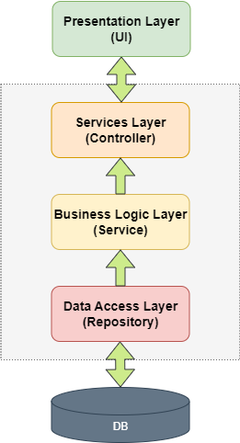
Monolitikus alkalmazás felépítése
Felépítése egy Spring alkalmazás esetén:
- Adatbázis (Database (DB)): Adatbázisban vannak eltárolva az adatok. Monolitikus alkalmazás esetén egy darab adatbázist üzemeltetnek csak. Feladata, hogy az adatokat megbízható módon és hosszan tárolja.
- Adat elérési réteg (Data Access Layer (DAL)): Ez a réteg kommunikál az adatbázissal. A feladata, hogy műveleteket biztosítson, amiket az üzleti logika megtud majd hívni. Tipikusan ilyen műveletek például egy új rekord mentése, törlése, módosítása, keresése.
- Üzleti logika réteg (Business Logic Layer (BLL): Ez a réteg az alkalmazás „szíve-lelke”. Itt vannak a funkciók igazán megírva a többi réteg az csak kiszolgálja ezt.
- Szolgáltatási interfész réteg (Services Layer): Ez az interfész az üzleti rétegben található funkciókat teszi elérhetővé a külvilág számára.

Microservice architektúra
A microservice architektúra az elmúlt tíz évben nagyon nagy figyelmet kapott. Egyre több nagyobb cég kezdi el használni köztük az Amazon, eBay, Uber, Netflix.
Egy ilyen típusú alkalmazás esetén nem egy alkalmazást csinálok, mint azt tenném egy régi Monolitikus alkalmazás esetében, hanem sok kicsi alkalmazást(service-t) csinálok az egy nagyból.
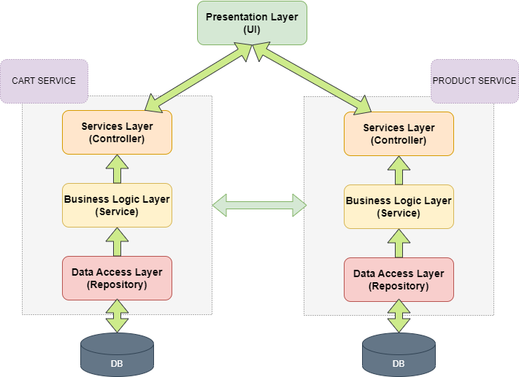
Microservice architektúra
Felépítése: Ahogy a képen is látható több nagyobb funkcionális követelmény mentén külön lehet szedni egy méteresebb alkalmazást. Erre egy példa, hogy a kosárba rakásra való funkcióknak lesz egy külön szervize és a termékek kezelésére is van egy külön szerviz. Ezek a szervízek tudnak egymással is kommunikálni. Egy monolitikus alkalmazás esetén ezek egyben lennének nem lennének szétbontva külön alkalmazásokra. Maguknak az egyes szervízeknek felépítése megegyezik egy monolitikus alkalmazáséval. Minden service-nek van külön adatbázisa(db) ezzel segítve a jól elkülönítésüket egymástól.

Microservice előnyei
- Optimális horizontális skálázás: Amiatt mert kisebb részekre van bontva az alkalmazás emiatt könnyebben tudunk bizonyos részek mögé több erőforrást rakni. Ha például tudjuk, hogy kevesebben szokták regisztrálni akkor arra a service-re nem muszáj annyi szervert bérelni, de ha tudjuk, hogy nagyon sokszor használják a kosárba rakás feature-t akkor azt a funkciót ellátó service-nek bérelhetünk több nagyobb számításkapacitással rendelkező szervert.
- Jól elszeparálhatóság (Laza Csatolás): A szervízek között csak nagyon minimális lesz a függőség viszont az szervízeken belül meg magas kohéziót lehet felfedezni. Emiatt, hogy ilyen kicsi a függőség az adott szervízek között így egy-egy modult könnyebben lehet lecserélni, frissíteni mert nem az egész alkalmazást kell újra ki telepíteni, hanem csak azt a kis részt, amit épp szeretnénk. Laza csatolásból az is következik, hogy könnyebben lehet majd tesztelni az egyes modulokat.
- Könnyű fejleszthetőség: Amiatt, hogy szét vannak osztva a felelőségek a servicek között igy sokkal könnyebben át lehet látni az egyes modulokban a logikát és egyszerűbben lehet új funkciókkal kiegészíteni az aktuális kódbázist. Általában egy modulon egy csapat szokott dolgozni így a csapatok között szorosabb kapcsolat lesz.
- Hibatűrőség: Ha egy szerver leáll akkor nem az egész alkalmazás mond csődöt, hanem csak az a szerviz, ami ott működött emiatt sokkal hiba tűrőbb lesz az alkalmazásunk mintha egyben lenne minden logika.

Microservice hátrányai
- Külső kulcs (Foreign Key): Amiatt, hogy minden szervíznek van külön adatbázisa emiatt nem tudok külső kulcsokat definiálni kód szinten és emiatt nehezebb kihasználni a Spring által nyújtott annotációs segítségeket.
- Rendszer egészének az összetettsége: A rendszere egészének a megértése időigényes tud lenni főleg egy olyan személy számára, aki először lát egy ilyen architektúrát.
- Kód ismétlés: Könnyen előfordulhat, hogy két szervízben ugyan azt a logikát a valósítom meg ez kód duplikációhoz vezet. A problémát viszonylag könnyen lehet orvosolni egy commons modulal ahova a közös logikát ki lehet szervezni és ezt a szervízek függőségként beimportálják a saját projektükbe.
- Drága: Egy ilyen rendszernek az üzemeltetése nagyon drága tud lenni. Az alkalmazásnak az olyas fajta hosztolása, hogy minden szervízt külön szerveren üzemeltessük, mint ahogy azt a Netflix teszi, az sajnos eszméletlen módon költséges tud lenni. Minden szervíznek külön adatbázisa van így azoknak a bérlése is rájön még az így méreg drága költségekre.

Adatmodell, ER Diagramm
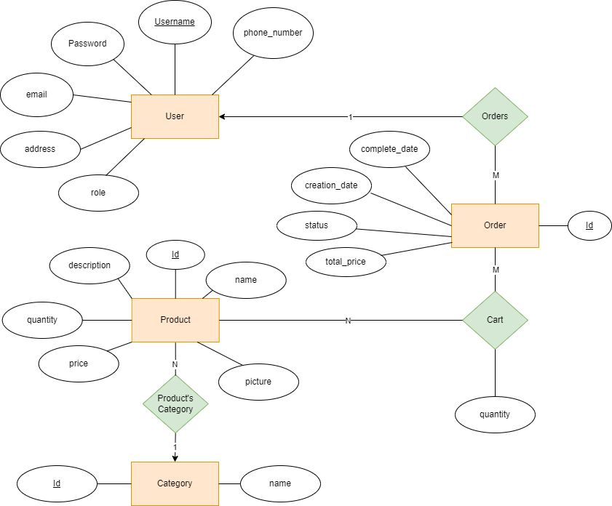
ER diagramm
Az adatmodellt nagy alapossággal próbáltam megtervezni mert ez az egyik szerves része az alkalmazásnak. Igyekeztem a tervezés során arra törekedni, hogy minél hatékonyabban lehessen majd tárolni az adatokat az adatbázisban később.
A felhasználók (User) a nevük alapján lesznek azonosítva ez lesz az azonosítójuk, ezen kívül szükségük még egy jelszóra is, amivel képesek lesznek azonosítani magukat az alkalmazás közben. El lesz tárolva ezen kívül egy email címük és telefonszámuk, ahol lehet őket érni. Lakóhelyüket is eltárolom, hogy hova kell majd kiszálltatni a megrendelt terméket. A usereknek lesz egy ROLE-ja (szerepkőre) ami alapján lehet majd eldönteni, hogy ő vásárló (Customer) vagy üzemeltető (Admin) és ezek alapján lesznek majd hozzáféréseik bizonyos funkciókhoz.
A termékeknek (Product) lesz egy Id-je, ami alapján lehet majd azonosítani őket ez azért kell mert nem lesz egyedi a nevük. Lesz egy kategóriájuk is, amit külön táblában fogok tárolni neki is lesz egy Id azonosítója és egy neve. A kapcsolat köztük 1: N, mivel egy kategóriához több termék is tartozhat viszont egy termékhez csak egy kategória tartozhat. A termék ezen felül rendelkezik egy mennyiség attribútummal, ami reprezentálja, hogy hány darab van még belőle raktáron. Ahhoz, hogy a felhasználó eldönthesse, hogy valóban erre a termékre van szüksége ennek érdekében egy termék rendelkezni fog egy képpel, ami az első benyomást gyakorolja, illetve egy leírással, hogy részletesebben is megismerkedhessen az adott termékkel. Nem végső soron kell egy ár is, amit ki fog fizetni a vásárló.
Egy megrendelést (Order) az Id-ja alapján lehet azonosítani. Egy orderrnél eltárolom az összesített összeget kényelmi funkcióként hogyha vissza szeretném keresni egy user orderét akkor ne kelljen még máshonnan is lekérdezni adatokat hozzá, hanem egyből az orderből is meg lehet kapni a végösszeget. A rendelésről eltárolom a kreálásának és a teljesítésének dátumát. Az ordereknek lesz még egy státusza is, ami azt reprezentálja például, hogy éppen folyamatban van-e, ami azt jelenti, hogy rakhat még hozzá termékeket vagy felvehet befejezett értéket is, ami azt jelenti teljesítették a rendelést.
Kosár tartalmát úgy fogom reprezentálni, hogy a product és order egyedek között N:M (több-több) kapcsolat lesz. Kapcsolathoz tartozik egy mennyiség attribútum is, ami azt jelöli, hogy az adott termékből hány darab szerepel a rendelésben. Adatbázisban ezt a kapcsolat külön táblában fogom tárolni, ahol az elsődleges kulcs a termék és rendelés azonosító lesz.

API végpontok
Felsorom az API végpontokat, amiket definiálok a külvilág számára.

User endpointok
A felhasználókkal kapcsolatos végpontok:
- GET /api/users/exists/{username}: Visszaadja, hogy létezik-e felhasználó vagy sem az adott username-el
- POST /api/users/register: Regisztrál egy felhasználót
- PATCH /api/users/update/{username}: Frissíti egy felhasználó adatait
- GET /api/users/{username}: Visszaad egy felhasználót

Product endpointok
A termékekkel kapcsolatos végpontok:
- GET /api/products/all: Visszaadja az összes terméket
- POST /api/products/create: Felvesz egy terméket
- PUT /api/products/decrease/{id}: Csökkenti az adott id-val rendelkező terméknek a mennyiségét, ami van a raktáron
- DELETE /api/products/delete/{id}: Töröl egy terméket
- GET /api/products/exists/{id}: Visszaadja, hogy létezik-e a termék vagy sem az adott id-val
- PUT /api/products/increase/{id}: Növeli az adott id-val rendelkező terméknek a mennyiségét, ami van a raktáron
- PUT /api/products/update/{id}: Frissít egy terméket
- GET /api/products/{id}: Visszaad egy terméket

Category endpointok
A kategóriákkal kapcsolatos végpontok:
- GET /api/categories/all: Visszaadja az összes kategóriát
- POST /api/categories/create: Felvesz egy új kategóriát
- DELETE /api/categories/delete/{id}: Töröl egy kategóriát
- PUT /api/categories/update/{id}: Frissít egy kategóriát
- GET /api/categories/{id}: Vissza egy kategóriát

Order endpointok
A rendelésekhez tartozó végpontok:
- PATCH /api/orders/complete/{id}: Frissít egy rendelést olyan szempontból, hogy befejezett állapotba rakja.
- POST /api/orders/create: Felvesz egy új rendelést
- DELETE /api/orders/delete/{id}: Töröl egy rendelést
- GET /api/orders/exists/{id}: Visszaadja, hogy létezik-e az order vagy sem az adott id-val
- GET /api/orders/finished/{username}: Visszaadja az adott userhez tartozó összes teljesített rendelést.
- GET /api/orders/in_progress/{username}: Visszaadja a userhez tartozó egy folyamatban lévő rendelést
- PUT /api/orders/update/{id}: Frissít egy rendelést id alapján
- GET /api/orders/{id}: Visszaad egy rendelést rendelés azonosító alapján

Cart endpointok
A kosárral kapcsolatos végpontok:
- POST /api/carts/add/{orderId}/{productId}: Hozzá ad egy rendeléshez tartozó kosárhoz egy terméket.
- GET /api/carts/all/{orderId}: Visszaadja egy rendeléshez tartozó kosár tartalmát
- GET /api/carts/exists/{orderId}/{productId}: Megadja, hogy van-e egy adott rendelés kosarán belül egy adott termék.
- POST /api/carts/remove/{orderId}/{productId}: Eltávolít egy adott terméket egy adott order kosarából.

Auth endpointok
Authentikációhoz tartozó végpontok:
- POST /api/auth/login: Bejelentkezetett egy felhasználót és visszaad egy access tokent.

Kliens oldali komponens megtervezése
A kliens oldali komponens Angular keretrendszerben készült el. Az architektúrának a megtervezését és a képernyő terveket mutatom meg ebben az alfejezetben.

Architektúra
Amikor terveztem a kliens oldali komponensemet próbáltam arra törekedni, hogy az Angular által kiadott hivatalos architektúrát kövessem.
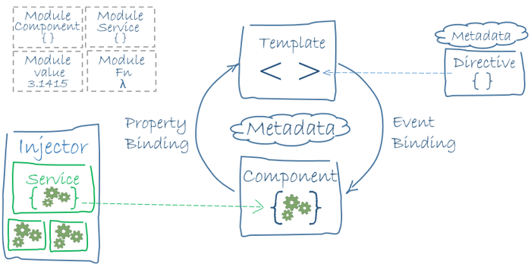
Angular architektúra Forrás
Felépítése:
- Service: Az üzleti logikát az alkalmazás ezen részében kell megírni. A komponensek később ezeket a szolgáltatásokat injektálják be.
- Component: A komponensek a felületet kezelő logikáért felelősek. Itt hívjuk meg a beinjektált servicek-ben található üzleti logikákat.
- Template: Minden komponenshez tartozik egy template(nézet). A template-ben írom meg megjelenítéshez tartozó kódot. Az adatkötéseket itt kell elhelyezni.
- Metadata (Metadatok): A metaadatokkal tudunk plusz információkat megadni az Angulár felé. Ilyenek a TypeScript dekorátorok (Angularban pl. @Inject, @NgModule stb.…)
- Directives (Direktivák): Angulárban vannak direktívák, amikkel a megjelenítést tudjuk módosítani. Két fajta direktívát különböztetünk meg Strukturális direktívák pl. (*ngIf, *ngFor) és Attribútum direktívák pl. ( [(ngModel)] ).
- Module: A keretrendszer maga moduláris. Lehetővé teszi, hogy az NgModuleban csak azokat a modulokat adjuk meg amikre éppen szükségünk van.

Képernyőképek
A képernyőképeket a draw.io nevű rajzoló online program segítségével készítettem el. Nem lettek a legigényesebbek, de arra jók voltak, hogy egy kiindulási alapot adjanak majd a fejlesztési fázisban.

Bejelentkezés és Regisztráció
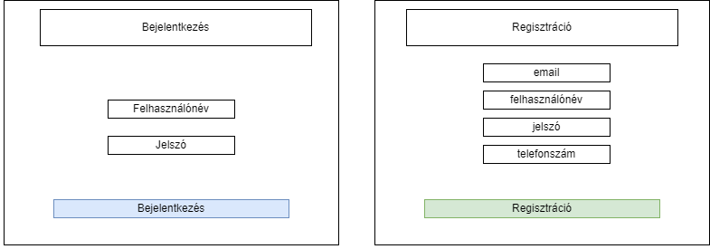
Bejelentkezés és Regisztráció
Lesz külön bejelentkezés és regisztrációs nézet. Ahhoz, hogy valaki tudjon regisztrálni ahhoz meg kell adni egy email címet, felhasználónevet, telefonszámót és egy jelszót. Bejelentkezni felhasználónévvel és jelszóval tud majd a felhasználó.

Termékeket listázó nézet
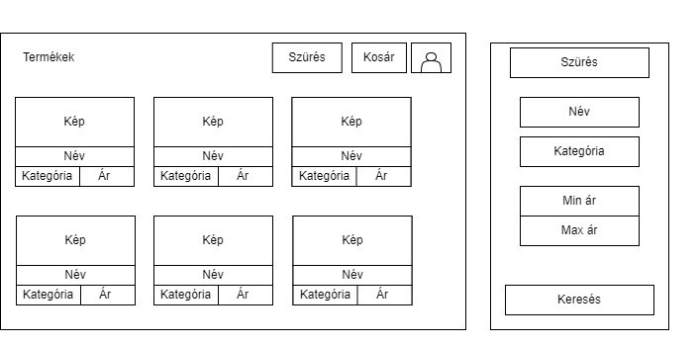
Termékeket listázó nézet
Bejelentkezés után a vásárló felhasználókat ez a képernyő fogja fogadni. Ezen a nézeten a termékek lesznek és azoknak néhány adata, ami felkeltheti a nézelődő tekintetét. Navigációs báron lesz lehetőség tovább menni megtekinteni a kosár tartalmát, szűrő dialógus ablakot megnyitni és keresni termékeket vagy esetleg a lenyíló menüből a felhasználó fiokját megtekinteni, vagy kijelentkezni.

Részletes Termék nézet
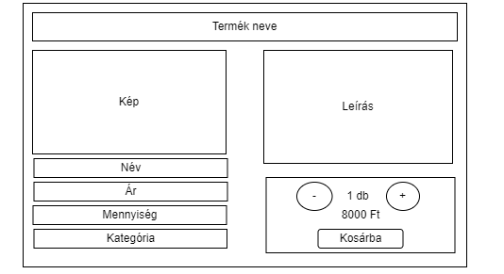
Termék részletező nézet
Ha a felhasználó egy termékre rákattint, akkor annak részletező nézetére jut. Ezen a képernyőn láthatja annak minden részletét. Itt helyben eldöntheti hogy mennyi terméket szeretne kosárba rakni és segítségül látja hogy az mennyibe fog ez összesen kerülni.

Kosár nézet
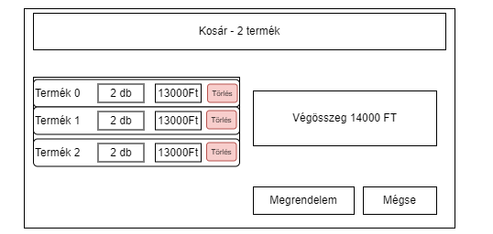
Kosár nézet
A vásárló ezen a képernyőn megnézheti, hogy milyen termékek vannak már bent a kosarában, illetve itt távolíthat el belőle terméket. A megrendelés gombbal teljesiti a megrendelést.

Felhasználó profil nézet
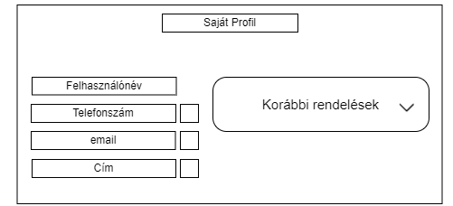
Felhasználó profil nézet
A vásárló a saját profiljában megtudja tekinteni a korábbi rendeléseit, illetve itt tudja majd módosítani a személyes adatait kivéve a felhasználó nevét.

Admin felület nézet
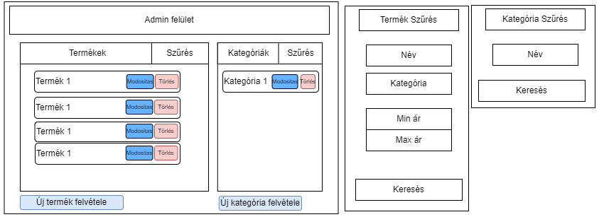
Admin felület
Admin felhasználók bejelentkezés után ezt a felületet fogják látni. Itt tudják karbantartani a termékeket és a kategóriákat. Ezalatt azt értem, hogy képesek lesznek felvevő és a módosító nézetekre átmenni és képesek lesznek törölni és keresni is.

Termék módosítás/létrehozás nézet
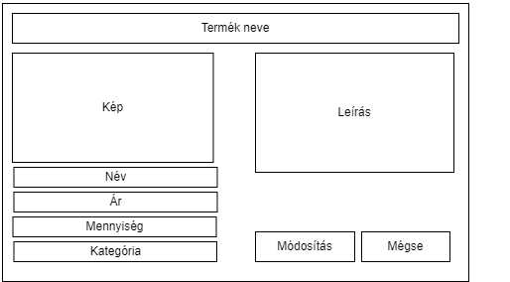
Termék módosítás/létrehozás nézet
A termékeknek az adatait ezen a felületen lehet módosítani vagy módosítani. Létrehozáskor nem módosítás gomb van, hanem létrehozás.

Kategória módosítás/létrehozás nézet
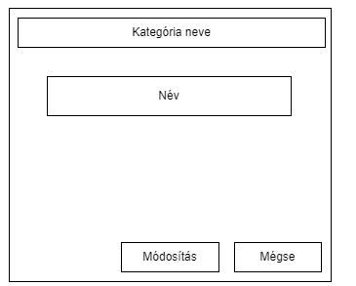
Kategória módosítás/létrehozás nézet
Egy kategóriának csak egy neve van igy módosításkor vagy létrehozáskor csak ezt lehet megadni. Létrehozáskor nem módosítás gomb van, hanem létrehozás.

Megvalósítás, fejlesztés

Szerver oldali komponens megvalósítása, elkészítése
[Ide azt írom majd milyen volt a servicek fejlesztése]

Api Gateway
[Valami okosat]

Auth Server
[Valami okosat]

Eureka Server
[Valami okosat]

Cart Service
[Valami okosat]

Product Service
[Valami okosat]

Order Service
[Valami okosat]

User Service
[Valami okosat]

Kliens oldali komponens megvalósítása, elkészítése
[Nagyon rossz volt]

Admin felület
[Sok kép]

Vásárló (Customer) felület
[Sok kép, nagyon nagyon nagyon sok kép]

Fejlesztési módszerek
[Rizsa agile-ról, meg néhány technikáról]

Tesztelés
[Ezt meg kéne még csinálni]

Összefoglaló

Elkészült munka értékelése
[Értékelem, hogy milyen volt maga a szakdolgozat készítése]

Tovább fejlesztési lehetőségek
[Felsorolok értelmes tovább fejlesztési opciókat]

Kubernetes használata Eureka Server helyett
[Ez nagyon fontos érdemes több oldalon keresztül taglalani]

Számlázás valódi fizetési lehetőséggel
[Talán, kérdéses?]

AWS-re hosztolás
[Ez még bele is férhetne]
Irodalomjegyzék
- Ide érdemes valami Citation szoftvert használni, ami a referenciáidat egységesen tudja exportálni, pl IEEE formátumban. Lásd: (https://www.citationmachine.net/ieee, https://www.zotero.org, https://support.office.com/en-us/article/create-a-bibliography-citations-and-references-17686589-4824-4940-9c69-342c289fa2a5
- https://github.com/GoogleContainerTools/jib
- https://spring.io/
- https://learn.microsoft.com/hu-hu/azure/architecture/guide/architecture-styles/microservices
- https://bmeviauac01.github.io/adatvezerelt/jegyzet/architektura/

Függelék

https://spring.io/microservices
https://spring.io/cloud
https://jwt.io/
https://angular.io/guide/architecture#whats-next

